（タイトル）北海道放射線技術雑誌 抄録フォーマット

（著者）放射線 太郎¹，磁場 次郎²

（所属）¹北海道大学 診療支援部 (放射線部)，²北海道大学 保健学科

(Title) Format for the Proceedings of Journal of Hokkaido Radiological Technology

(Authors) Taro Housyasen¹, Jiro Ziba²

(Affiliations) ¹ Department of Radiology, Hokkaido University Hospital

²Hokkaido University, Graduate School of Health Science

Key word: ●●,××,△△,○○ (英語表記のみ)

- はじめに
これは北海道放射線技術雑誌の抄録集を作成するための文書フォーマットを定めたMicrosoft Word®用のファイルです．このスタイルフォーマットにしたがって抄録を作成してください．原稿はWordファイルで提出してください．
[記述例]近年，医師数は微増しているが，地域・診療科別不均衡はますます深刻となっている^{1，2)}．今後の医師の最適分配等，医療政策の方針を決めるにあたり，正確な臨床医師数変動予測が必要となる³⁾．本研究では，臨床医増減に関する要因を明らかにするために，経済学・経営学で利用されているsystem dynamicsにより，今後の日本の臨床医師数及び，北海道内の臨床医師数を予測し，臨床医の増減に影響する要因について検討を行った．
- 方法

2.1 原稿の書き方
原稿の記述方法は原則として北海道放射線技術雑誌投稿規程に準じて記述してください．

2.2 余白
用紙はＡ4判を使用してください．紙面の余白はあらかじめ決められています(上余白：2.5cm，下余白：2.7cm，左右余白：各1.5cm)．

2.3 ページ数
２ページ以内でお願いします．この見本で約3000字です．

2.4 文字の大きさ
和文タイトルは14ptゴシック体固定長フォント，英文タイトルは12pt Times系のフォントを使用してください．
著者，著者の所属は和文で12pt明朝体固定長フォント，英文で10pt Times系のフォントを使用してください．
本文中の大段落と中段落はポイント数11pt，和文フォントは明朝体固定長フォント，英文フォントはTimes系のフォントを使用してください．
本文中の小段落はポイント数10pt，和文フォントは明朝体固定長フォント，英文フォントはTimes系のフォントを使用してください．
本文およびKey wordのポイント数は10pt，和文フォントは明朝体固定長フォント，英文フォントはTimes系フォントを使用してください．本文は二段組とし，各段の間は1cmあけてください．
[記述例]データは「国家試験合格率」「国家試験合格者数」を独立行政法人福祉医療機構Homepage(HP)より，「臨床研修医数」「臨床勤務医師数」を厚生労働省HP，臨床研修マッチング協会HPより得たものを使用した．2004年(平成16 年)の新医師臨床研修制度施行後，新卒医師の動向が大きく変化したため，2004年度のデータを集計し，初期値とした．2004年度のデータを初期値としたシミュレーションを行い，得られる最新のデータである2008年度の数値と得られた予測値を比較し，その差を誤差率として算出した．
- 結果

3.1 図・表
図・表を使用する場合，キャプションは表の場合は上部に図の場合は下部に記してください(Fig.1 or Table.1)．

Table.1 表キャプション
 | A | B | C
CT | 10.5 | 12.9 | 21.5
MRI | 13.7 | 11.3 | 19.5

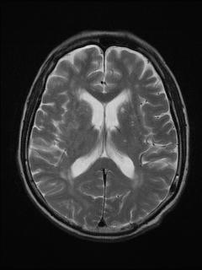
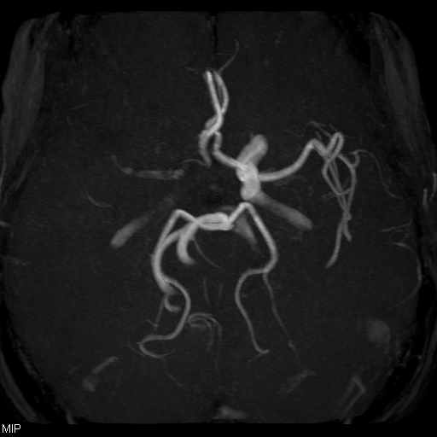

Fig.1 図キャプション
A: 拡散強調画像, B: MRA, C:T2強調画像
  - 記述例
[記述例] 現在までの分析の結果，2008年度から10年後の2018 年度の数値としては307, 245 人まで増加し，2008年度と比較すると10年間で35,348人増加，人口10 万対で240 人(2018 年の日本人口予測値は12,756,8万人)となった(誤差率0.1%))．医師数変動に関わる要因として「医学部合格率」「国家試験合格率」などが大きな影響を及ぼしていた．北海道の医師数については，10年後の2018年度の数値は10608人にまで減少し，2008年度と比較すると971人減少，人口10万対で204人(2018年の道内人口予測値520万人)となった(誤差率0.4%)．
- 考察

4.1 注意点
原稿の作成においてはこのフォームに上書きすることをお勧めします．ヘッダー･フッターの部分には変更を加えないでください．提出はWord形式でお願いします．
  - 文献記載例
文献は本文中に^{1，2)}や³⁾のように出現順に番号を振ります．以下に例を示します．日本の医師数については今後微増していくとの結果が得られた．しかし，現在の問題である地域・診療科別不均衡が継続するようであれば^{1，2)}，医師の過酷な労働条件から退職率が増加する事も考えられる³⁾．微増すると予測される医師達をどのように最適配分すべきかを検討する必要がある．北海道内の医師数については，今後なだらかに減少していくという結果が得られた．道内での地域不均衡の観点から，絶対数の確保は急務である．道内に魅力的な研修先を用意する等，医師流出率を抑え，流入率を上げる方向へ対策を検討する必要があると思われる．
両モデル共に実数との誤差率が小さい事から，モデル・予測値ともに妥当性が得られていると考えられる．しかし，分析の過程において課題も多い事がわかった．本研究の課題として挙げられるものを以下に示す．第一に，データの集計期間が2004年度から2008年度までの4年間でしか分析を行えなかった．新医師臨床研修制度施行年度の卒業生が臨床の場に出るのは最短で2年後(2006 年)である．そのため，制度施行後，医学部学生の卒後の動向変化が2008年度のデータに十分に反映されているかといえば疑問が残る．今後公表される最新データを反映したモデルの更なる改良が求められる．第二に，医師数変動要因の更なる検討が求められる．本モデルにおいては，「女性医師数」「医師の過酷な労働条件」等医師数変動に不可避に関係する要因が含まれていない．女性医師数に関しては数値化が可能であるが，労働条件に関しては数量化理論などを用いて質的データの数値化を検討中である．労働条件が退職率に大きく影響すると考えられ，モデル内導入は必須であると思われる．第三に，これはSystem dynamicsに共通して言える事であるが，結果に対する妥当性の検証が難しい点が挙げられる．本分析では「誤差率」を定義し，その割合が小さい事から妥当性を検討したが，誤差率で妥当性を得るためには課題1に示した通り，より多くのデータを得る必要がある．
- 結語
[記述例]本研究ではシステムダイナミクスにより，医師数変動モデルを作成する事ができ，変動に関わる要因を抽出する事ができた．日本の医師数は307, 245人まで増加し，北海道内の医師数は10, 608人まで今後減少していうという結果が得られた．それぞれのモデル・予測値共に更なる検討の余地がある．

文献
1) 今回順次，長畑弘, 中村喜久男, 他：伝達情報量による断層撮影系の評価振角・断層速度・断層厚の3変量解析，日放技学誌1982; 38(1): 4.
2) Green MV, Ostrow HG, Douttlas HA, et al: High temporal resolution ECG gated scintigraphic angiography, J. Nucl. Med, 1975; 16: 95-98.
3) 山本祐靖：高エネルギー物理学, 新物理シリーズ, 培風館, 東京, 1978; 14: 115-157.

